Nemáte kde trénovat ?
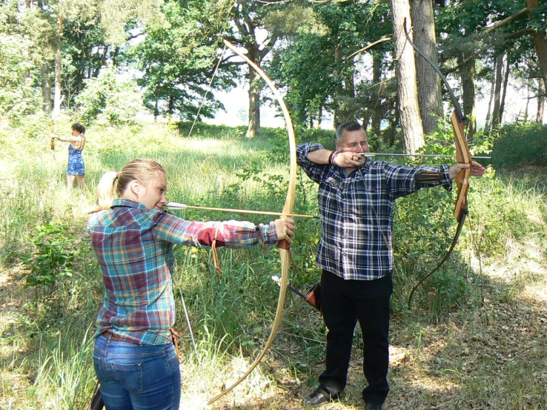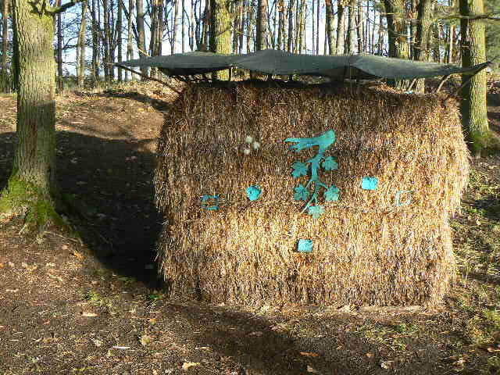
Stará pískovna v lesíku
- celoročně pravidelný trénink v přírodě
- i pro silné luky – střílí se do lisovaných balíků
- střelba až na 80 m kdykoliv, na větší vzdálenost dle sezony – stoh, louka
- rozmanitost disciplin – terče statické, v pohybu, ve výšce, vystřelované...
- trénujeme Velké činy podle E. T. Setona – udělujeme pera
- výuka začátečníků s možností zapůjčení vybavení
- další možnosti tréninku – bič, laso, nože a tomahawky, metací prak, woomera,
- parkování, suché WC
- fajn lidi

Č. Budějovice - 24 km Třeboň - 8 km J. Hradec - 25 km
https://mapy.cz/zakladni?vlastnibody&x=14.7422074&y=49.0894934&z=14&l=0&ut=H%C3%A1jek&uc=9hxRtxTNTQ&ud=49%C2%B05'16.492%22N%2C%2014%C2%B044'43.902%22E
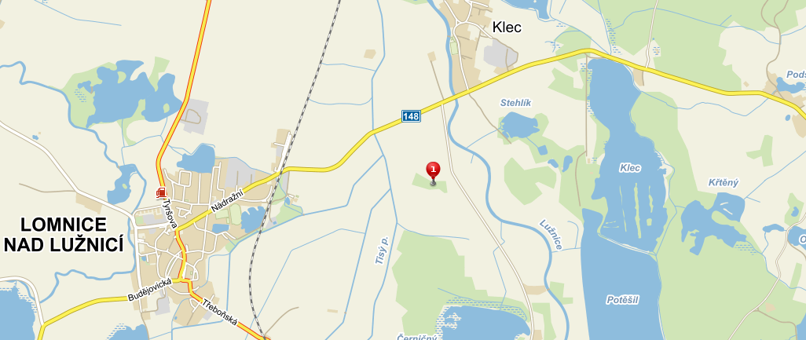
Zeptejte se – dám kompletní info - napište mi podněty.
Kontakt: Jindřich Zobl mob. 605 516 503 e-mail: jindrichzobl@seznam.cz

